陽イオンの分離・確認

［実験方法］
１ 未知資料２mLをセルプレートの①に入れる。
２ ①に飽和食塩水を10滴加え、沈殿を生じさせる。
３ 手順２のろ液を駒込ピペットで吸い上げてろ過し、ろ液は②に取り、沈殿はろ紙ごと⑥に置く。
４ ②のろ液に硫酸ナトリウムを10滴加え、沈殿を生じさせる。
５ 手順４のろ液を駒込ピペットで吸い上げてろ過し、ろ液は③に取り、沈殿はろ紙ごと⑦に置く。
６ ③のろ液にアンモニア水を溶液の色が濃くなるまで加え、沈殿を生じさせる。
７ 手順６のろ液を駒込ピペットで吸い上げてろ過し、ろ液は④に取り、沈殿はろ紙ごと⑧に置く。８ ７のろ紙上の沈殿に硝酸を少しずつ加えて溶かし、溶液を⑤に取る。
その溶液にヘキサシアノ鉄(Ⅱ)酸カリウム水溶液を数滴加え、沈殿を生じさせる。
９ 手順３と５の沈殿にブラックライトを照射する。
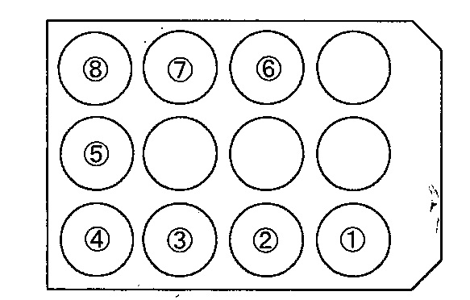

［実験上の注意］
・１種類の沈殿を分離するごとにろうとと駒込ピペットは洗浄し、蒸留水ですすぐこと
・沈殿を分離したろ紙はピンセットで扱うこと
・「液はね」には注意すること

［実験結果］
手順３，５，７，８で分離することができた金属イオンは何か？（手順３，５，７については生じた沈殿も書くこと）

